Α′ ΣΥΛΛΟΓΟΣ ΕΚΠΑΙΔΕΥΤΙΚΩΝ Π.Ε. ΠΕΙΡΑΙΑ
“ΡΗΓΑΣ ΦΕΡΑΙΟΣ”
ΤΖΑΒΕΛΛΑ ΚΑΙ ΑΛΕΞΑΝΔΡΟΥ 1, ΠΕΙΡΑΙΑΣ 18533
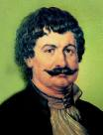
e-mail: info@rigasfereospeiraias.gr http://www.rfp.gr

ΠΕΙΡΑΙΑΣ 13/02/2024, Α.Π: 28

ΠΡΟΣ: ΤΑ ΜΕΛΗ ΤΟΥ ΣΥΛΛΟΓΟΥ

Πέμπτη 15 Φεβρουαρίου 2024
ΣΥΝΕΧΙΖΟΥΜΕ!
Πανεκπαιδευτικό Συλλαλητήριο, 12 μμ, Προπύλαια

Μετά το μεγαλειώδες πανεκπαιδευτικό συλλαλητήριο της 8ης Φεβρουαρίου, συνεχίζουμε ακόμα πιο δυναμικά και αποφασιστικά ενάντια στην ιδιωτικοποίηση της εκπαίδευσης. Καλούμε -και πάλι- όλους και όλες τους/τις συναδέλφους να συμμετάσχουν στο νέο πανεκπαιδευτικό συλλαλητήριο την Πέμπτη 15 Φεβρουαρίου, στις 12 μμ, στα Προπύλαια.
Οι εκπαιδευτικοί της δημόσιας εκπαίδευσης, σαν αναπόσπαστο τμήμα του μαχόμενου εκπαιδευτικού κινήματος, οφείλουμε να βγούμε στον δρόμο, δίπλα στους φοιτητές και τους μαθητές. Τώρα είναι η ώρα να κλιμακώσουμε τον αγώνα μας! Απέναντι στην πολιτική της ιδιωτικοποίησης της ανώτατης παιδείας που χτυπάει και τα δημόσια σχολεία, απέναντι στην αξιολόγηση και στη συνειδητή παραπληροφόρηση από τους διοικητικούς και εποπτικούς μηχανισμούς του Υπ. Παιδείας προκειμένου να την εφαρμόσουν, απέναντι στην αδιαλλαξία και τον αυταρχισμό της κυβέρνησης.
Την Πέμπτη να στείλουμε ξανά μήνυμα δυναμικού ανυποχώρητου πανεκπαιδευτικού αγώνα.

Κηρύσσουμε από μία (1) έως τρεις (3) ώρες διευκολυντική στάση εργασίας στο τέλος της πρωινής και στην αρχή της απογευματινής ζώνης, για τη συμμετοχή των συναδέλφων στο πανεκπαιδευτικό συλλαλητήριο την Πέμπτη 15 Φεβρουαρίου 2024.

ΟΛΟΙ - ΟΛΕΣ ΣΤΟΥΣ ΔΡΟΜΟΥΣ
ΕΝΑΝΤΙΑ ΣΤΗ ΔΙΑΛΥΣΗ ΤΗΣ ΔΗΜΟΣΙΑΣ ΚΑΙ ΔΩΡΕΑΝ ΠΑΙΔΕΙΑΣ
ΚΑΙ ΣΤΗΝ ΑΞΙΟΛΟΓΗΣΗ

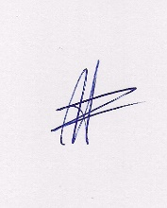  Ο ΠΡΟΕΔΡΟΣ  ΜΑΡΙΟΣ  ΧΑΔΟΥΛΗΣ | 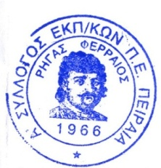  ΓΙΑ ΤΟ Δ.Σ. | Ο ΓΕΝ. ΓΡΑΜΜΑΤΕΑΣ  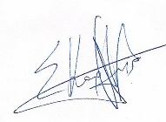  ΣΩΤΗΡΗΣ  ΚΑΡΛΗΣ

